Квантовая Магия, том 9, вып. 4, стр. 4186-4193, 2012

Люминофорный детектор частиц темной материи для определения параметров частиц и настройки устройств квантовой телепортации

Феноменологический подход
И.М. Шахпаронов¹, Н.М. Евстигнеев², Д.В. Колоколов¹, Т.Н. Протасов¹
¹Белгородская исследовательская группа. schakhparonov.ivan@yandex.ru
²МГУ им. М.В. Ломоносова, физический факультет evstigneevnm@gmail.com

(Получена 5 октября 2012; опубликована 15 октября 2012)

До настоящего времени для определения параметров элементарных частиц использовались различные детекторы. Счетчики Гейгера-Мюллера, сцинтилляционные кристаллы совместно с фотоумножителями, фотоматериалы, камеры Вильсона, пузырьковые камеры, детекторы перегретых систем и т.д. – все эти устройства работают по единому принципу. Частица, взаимодействуя с веществом детектора, выделяет энергию. Мы познакомим вас с частицами совсем другого рода, поглощающих энергию. Такие частицы до сих пор были неизвестны науке. Возможно, именно они являются носителями темной материи, и соответственно, энергии [1]. Если бы не существовало темной материи, Вселенная просто бы не образовалась. Темная материя важна именно потому, что она играет роль ингибитора всех процессов во Вселенной.

Детектор частиц темной материи: L- детектор

L – детектор, представляет собой (рис. 1) светонепронецаемую трубу квадратного или круглого сечения – 1, на одном из концов которой укреплен толстый поликристаллический люминофорный экран – 2, подсвеченный УФ – диодами – 6. Светодиодная линза каждого УФ – диода сточена, для получения диффузного пучка. Каждый УФ – диод имеет систему позиционирования и с помощью потенциометра его яркость регулируется индивидуально. Световые пучки всех светодиодов направлены на люминофорный экран и регулируются таким образом, чтобы освещение экрана было равномерным. Кроме того, снаружи экран защищен фильтром – 4. Фильтр представляет собой крышку из толстого железа, свинца или парафина с наполнением борной кислотой для поглощения нейтронов или их комбинаций. Крышка может быть снята и заменена светозащитной пленкой.
С другой стороны трубы находится цифровой фотоаппарат – 5 с возможно большим разрешением матрицы. Объектив фотоаппарата проходит через светозащитную диафрагму. Расстояние объектив фотоаппарата – экран выбирают немного больше минимального расстояния съемки для данного типа аппарата.

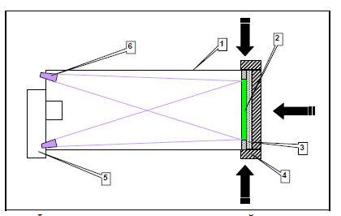
Рис.1. Схема конструкции L – детектора магнитных монополей положительных и отрицательных масс. Направление излучения темной материи показано стрелками.

Особое внимание следует предъявить изготовлению люминофорного экрана. Очень важно, чтобы смесь люминофор и связующее при изготовлении была гомогенной. Толщина люминофора может колебаться в пределах от 1 до 2,5 мм. Для изготовления экрана нами был применен люминофор зеленого свечения со средним временем высвечивания типа К552-1. Так же могут применяться люминофоры К552-2 и «Кадмий» Величина зерна такого люминофора 2 – 2,5 мкм.
К изготовлению люминофорного экрана надо подойти с особой тщательностью. Обычные люминофорные экраны, наносимые на поверхность телевизионных и электронных трубок имеют, малую толщину, и не годятся для L – детекторов. Кроме того, люминофоры осаждаются на стекло колбы трубки в 0,5% растворе калиевого стекла. Для L – детекторов такая технология неприемлема.
Нами, для изготовления экранов любого размера, была разработана технология, заключающаяся в следующем. Отрезают заготовку из листа стеклотекстолита толщиной не менее 1,5 мм. Просверливают в ней необходимые отверстия для крепления в L – детекторе. Далее ее тщательно моют и сушат при температуре не менее 100ºС. Бортик ограничитель из того же материала, толщиной от 1 - 2 мм, приклеивают эпоксидным клеем горячего отверждения. После этого, заготовку вынимают из сушильного шкафа и остужают.
Готовят смесь люминофора 100% по весу, и равное ей количество эпоксидного клея с отвердителем. Смесь должна иметь густоту сметаны. Заливают смесь в полость заготовки так, чтобы смесь не покрывала края бортика. Ставят, теперь уже экран, в сушильный шкаф и при температуре 120ºС отверждают. По окончании отверждения сушильный шкаф вместе с заготовкой выключают и дают ему остыть до комнатной температуры. Экран готов.
Работа L – детектора начинается с его тестирования. Важно определить освещенность экрана. Для этого можно использовать следующий прием. Фотографируют экран, меняя напряжение питания всех УФ – диодов через заранее выбранный интервал. Затем, определяют освещенность, пользуясь встроенной программой в фотошопе. Например, Paint Shop Pro 6 по критерию – черный. Строят гистограмму. Естественно, что при большей освещенности энергия регистрируемых частиц будет больше, а изображения частиц с меньшей энергией будут подавлены. На Рис 2 и Рис. 3 показаны два состояния экрана при разной освещенности. На рисунке 2 – минимальная освещенность – регистрация всех частиц с минус массой. На рисунке 3 – максимальная освещенность экрана. В этом случае регистрируются частицы с наибольшей отрицательной энергией.

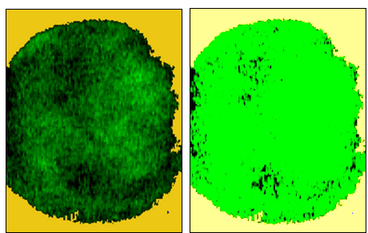
Рис. 2. Рис. 3.

Если в первом случае мы имеем 80% поглощения света экрана, то во втором случае 28%. Мы не рассматриваем промежуточные этапы, поскольку они трудно воспроизводимы. Таким образом, мы уже во всех случаях можем исследовать поведение магнитного монополя (g) в веществе экрана.

Для обнаружения и исследования g воспользуемся эффектом теней, открытым А.Ф. Тулиновым в 1965 году [2].
Готовый L – детектор наводят на Солнце. Регистрацию ведут в режиме видеосъемки. В этом случае следует учесть, что от Солнца g образуют на экране точки, g идущие из Земли – черточки. И наоборот, если мы хотим увидеть «земные» g, то на экране будут от земли точки, а от Солнца – черточки.
Для получения изображения и исследования выбранной частицы можно применить программу увеличения изображения, встроенную в Microsoft Office Picture Manager.
Используется команда «Изменить рисунки», далее – «Изменение размера». Надо помнить, что изображение увеличивается по площади в процентах. В микроскопах увеличение измеряется в разах. Поэтому, увеличение на 200% при линейном увеличении равно увеличению в х5 раз. Увеличение на 400% = х10 раз.
После увеличения, например, в х10 раз можно поля подрезать. Затем, выбирают интересующий нас участок экрана и пользуясь программой Paint. NET v3.36, или подобной ей, выделяют интересующий нас участок. Если фон темный – то ластиком проводят линии светлой рамки, если фон светлый – черной рамкой. Для прорисовки деталей изображения пользуются командой «Яркость и контрастность» и «Яркость средних тонов» и «Контрастность». Другие команды не используются. Обязательно надо запоминать все полученные изображения в отдельной папке и помечать линейное увеличение. Это пригодится при обработке изображений и определению массы частицы и ее энергии. Кроме того, следует помнить, что получаемое изображение на экране – двумерная проекция трехмерного кристалла люминофора до достижения определенного разрешения, а получаемое изображение получается не от света, а от волн де Бройля. Поэтому, явление дифракции, присущее световым квантам отсутствует и разрешение ограничивается только длиной волны де Бройля магнитного монополя.
Приведем пример действия такого квантового микроскопа. За исходное изображение возьмем изображение на рисунке 2. Выделим исследуемый участок (белый квадрат) и по приведенной выше методике начнем изучать находящийся в нем изображение (рис. 5).

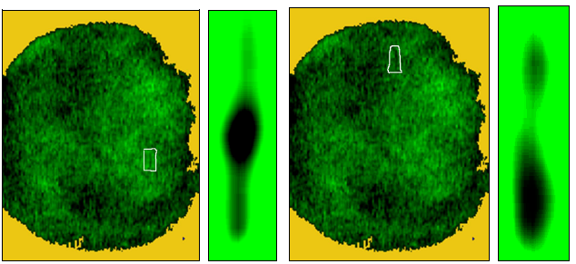
Рис. 5 Рис. 6. Рис.7 Рис. 8

При увеличении в х100 раз изменении яркости и увеличении контраста получаем изображение g с предельно малой кинетической энергией (рис.6). Обращает на себя внимание, что и впереди и сзади g прослеживается нить, по которой частица движется. Для прояснения ситуации выберем и исследуем другой участок (рис. 7). И здесь, при увеличении в х100 раз мы получили похожую картину (рис. 8). И так далее.
Теперь мы вправе высказать гипотезу о движении g в веществе. Магнитный монополь (g) движется по запутанной траектории в веществе, образованной струной. За счет своей большой массы g «собирает» все частицы вещества, в котором двигается. После накопления некоторой критической массы, вероятно, это все частицы в диапазоне 0,3 – 10³¹ эВ, он ее сбрасывает и снова, двигаясь по струне, накапливает массу, и снова ее сбрасывает. И так далее. В момент сброса энергии образуются утолщения, хорошо видные, на рисунках 6 и 8. На рис. 9 схематически показан путь g в веществе с периодическими сбросами энергии. Такой эффект мы назвали «эффектом собаки». Собака, выходя из воды, сразу же отряхивается, сбрасывая со шкуры излишки влаги. Там, где есть неравномерности в распределении плотности вещества, эффект собаки для g проявляется неравномерностью интервалов между участками сброса энергии.

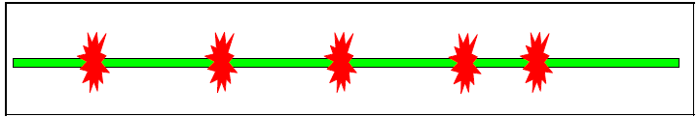
Рис. 9.

Теперь разумно исследовать участки экрана с большой энергией g (рис. 3). Выделим два участка. Первый участок со светлой рамкой, второй – с темной рамкой (рис. 10).

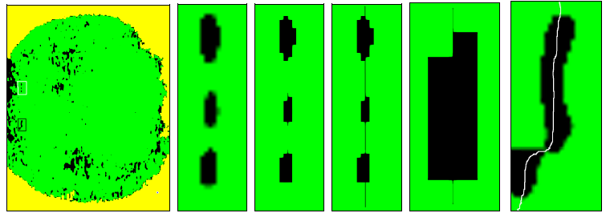
Рис. 10. Рис. 11. Рис. 12. Рис. 13. Рис. 14. Рис. 15.

На рис.11 показан участок в светлой рамке, увеличенный в х100 раз. На рис. 12 – тот же участок более контрастный. На рис. 13, показана реконструкция струны, соединяющей все пятна сброса энергии, а на рис. 14 – увеличенное в х1000 раз среднее пятно сброса.
Исследуем участок в темной рамке. Все попытки прояснить ситуацию успеха не имели, и мы реконструировали струну в зонах сброса (рис. 15). Исходя из общих соображений, мы можем предположить, что струна представляет собой силовую линию геомагнитного поля Земли, вдоль которой движется магнитный монополь.
Для сравнения мы исследуем то же самое явление при регистрации g в веществе фотопленок и пластинок, полученных в лаборатории Уруцкоева Л.И в 2002 году в Институте атомной энергии. Уруцкоев, для регистрации магнитных монополей использовал рентгеновскую пленку имеющую высокую чувствительность. Кроме того, в ряде случаев использовались ядерные пластинки с повышенным содержанием серебра и толстым фотоэмульсионным слоем.
На рис. 16 показан фрагмент следа магнитного монополя на рентгеновской пленке с оптическим увеличением х128 раз. Если мы увеличим одну из «подков» еще в х100 раз, то получим изображение на рис. 17. В этом, и в дальнейших случаях мы пользуемся уже увеличением с подсветкой волнами де Бройля, испускаемыми g, попавшими в пленку. Если использовать предложенную выше методику увеличения объектов без подсветки волнами де Бройля, например, участок пленки вдали от следа g, то мы такого увеличения не получим.

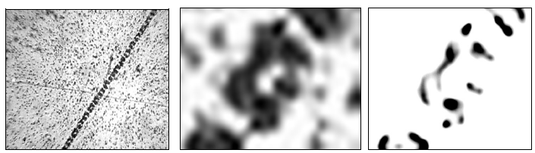
Рис. 16. Рис. 17. Рис. 18.

Увеличивая яркость и контраст рис. 18 получим изображение следов g. Выделение нужного участка показано на рис. 19. При дальнейшем увеличении фрагмента «подковы» в х10⁴ раз мы получим изображение «запятой» с двумя g, рис. 20. Выделив рамкой участок с двумя магнитными

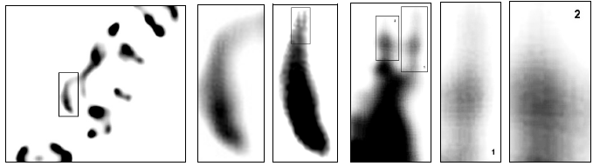
Рис. 19. Рис. 20. Рис. 21. Рис. 22. Рис. 23. Рис. 24.

монополями, рис. 21 и увеличив его в х10⁵ раз, рис. 22, мы получаем изображение каждого g рис. 23 и 24 вместе со струной. Мы можем сравнить изображения g, представленного на рис. 6 с изображением g, на рис. 22-1. Или с изображением g на рисунке 23.
При общем подходе, применяя разные методы регистрации g, мы получаем одинаковые результаты. Рассмотрим особенности регистрации g рентгеновскими пленками или ядерными пластинками. По своей сути фотоматериалы являются регистраторами событий с накоплением. Т.е. они не в состоянии показать динамику событий. L – детектор регистрирует не только события, но и их динамику, поскольку запись идет в режиме видеорегистрации. Но, оба метода регистрируют электрически – заряженные g. Заряд возникает в результате движения g в веществе и g обрастает «шубой» из электронов, а при некоторой величине кинетической энергии и протонов. На вопрос о возникновении таких необычных следов, можно сделать следующее предположение. Рентгеновская пленка не предназначена для исследования элементарных частиц. Поэтому, качество диэлектрической подложки не контролируется с высокой степенью точности. А «шуба» магнитного монополя взаимодействует со следами на подложке, возникшими при ее изготовлении и, образуя при движении динамический конденсатор «ныряет» и «выныривает», повторяя контуры механического следа на поверхности подложки.
Хотя ядерные пластинки изготавливаются тщательнее рентгеновских пленок, но и на поверхности стеклянной пластины тоже могут быть микроповреждения, которые «проявляет» «шуба» магнитного монополя, рис. 25. Поэтому, для успешной регистрации фотографическими методами магнитных монополей подойдут специальные пластинки или пленки с заранее поврежденной основой, например, в виде штрихов. Для L – детектора этого делать не надо, поскольку его экран состоит из отдельных кристаллов люминофора, тушение которых зависит от величины заряда «шубы» магнитного монополя.
В заключение приведем примеры взаимодействия g с компактным веществом – свинцом. При движении в веществе, g захватывает электроны, нуклоны и другие частицы. Образуется «шуба» из частиц, окружающая g. Когда «шуба» достигает своей критической величины, происходит электрический разряд, разрывающий окружающий материал (эффект собаки). В материале образуется полость (рис. 26).

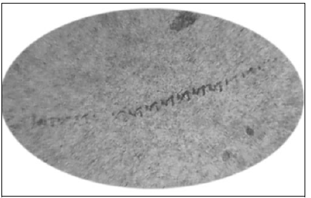
Рис. 25. Единственный след магнитного монополя в ядерной пластинке.

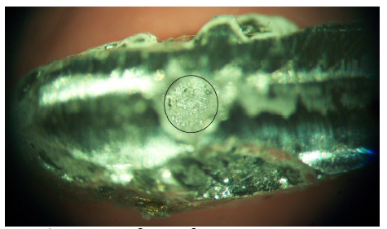
Рис. 26. Полость (в кружке) в свинцовом бруске, образованной магнитным монополем. Черные точки внутри кружка – каналы, проделанные магнитным монополем в свинце. Размер полости ~ 2х2х2 мм.

Заключение
Таким образом, мы можем заключить, что в веществе g ведет себя по – разному, в зависимости от своей кинетической энергии. Эффект собаки проявляется в зависимости от плотности вещества, в котором распространяется g и в конечном счете от количества электронов и нуклонов, которые он может захватить.
Мы рассмотрели общие вопросы регистрации магнитных монополей. Отметим так же, что такие частицы, ускоренные в магнитном поле до релятивистских скоростей при нормальном падении на мишень полностью разрушают вещество, образуя каналы с необычными свойствами.
В следующей статье мы продолжим рассмотрение свойств только магнитного монополя, без его «шубы».

Литература
1. УФН, ноябрь 2008 г., т. 178, № 11, В.А. Рябов, В.А. Царев, А М. Цховребов, Поиски частиц темной материи (обзор).
http://www.mathnet.ru/links/7e41d01685ac3a03bc5a90b738f45a10/ufn663.pdf
2. УФН, декабрь 1965 г., т.87, вып. 4, Влияние кристаллической решетки на некоторые атомные и ядерные процессы. А.Ф. Тулинов.
http://danp.sinp.msu.ru/Tulinov_85/UFN87(1965)585Tulinov.pdf

http://quantmagic.narod.ru/volumes/VOL942012/p4186.pdf

